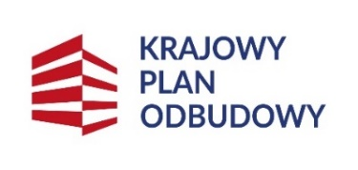 |  | 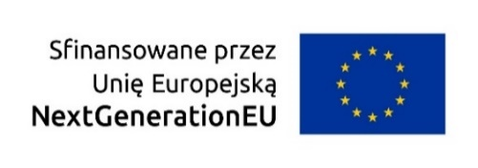

Oznaczenie sprawy IZP.2411.102.2025.MMO Kielce dn. 03.06.2025 r.

Zbiorcze zestawienie ofert złożonych w terminie:

LP. | NAZWA I ADRES WYKONAWCY | WARTOŚĆ OFERTY NETTO/BRUTTO
1 | ncNET com Sp. z o.o.  ul. Domaniówka 1 lok. B,  25-413 Kielce  REGON: 364438579 | 48 280,00 zł  59 384,40 zł

